
МИНОБРНАУКИ РОССИИ
Федеральное государственное бюджетное образовательное учреждение
высшего образования
«МИРЭА − Российский технологический университет»
РТУ МИРЭА
Институт информационных технологий (ИИТ)
Кафедра практической и прикладной информатики (ППИ)

ОТЧЕТ ПО ПРАКТИЧЕСКОЙ РАБОТЕ
по дисциплине «Моделирование бизнес-процессов»

Практическое занятие № 23
Задание № 1

Студент группы ИНБО-01-17 | ИНБО-12-23, Албахтин И.В. | (подпись)
Преподаватель | Соколова М.Д. | (подпись)
Отчет представлен | __.__.2025г.

Москва 2025 г.
Цель занятия: описание бизнес-процесса с помощью DFD-диаграммы
Постановка задачи: на основе выданного преподавателем задания:
а) сформировать текстовое описание на основе наименования процесса и трех его подпроцессов, определив внешние сущности, потоки, инициирующие процесс и потоки, являющиеся результатом процесса. При формировании текстового описания учесть, что подпроцессы (по крайней мере один) должны быть декомпозированы;
б) построить бизнес-процесс в нотации Йордана-де Марко
в) подготовить презентацию для публичной защиты бизнес-процесса, защитить полученную модель.
Результат практического занятия: построенные и сохраненные в файле текстового формата текстовое описание бизнес-процесса, модели бизнес-процесса, презентация бизнес-процесса, представленные преподавателю в конце практического занятия в виде отчета.
Вариант 3: Организовать обновление книжного фонда в библиотеке.
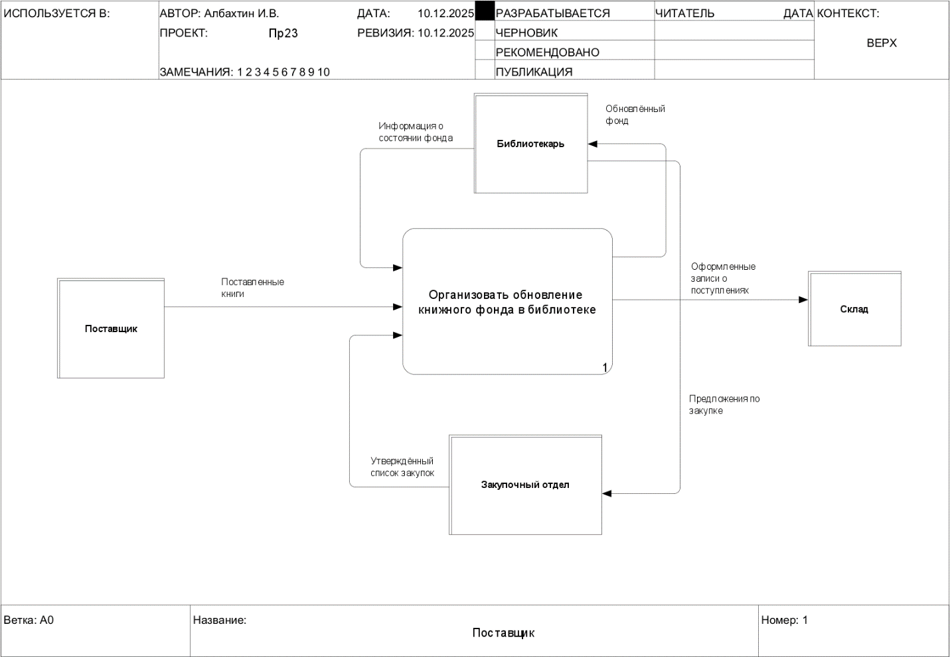
Рисунок 1 – Контекстная диаграмма
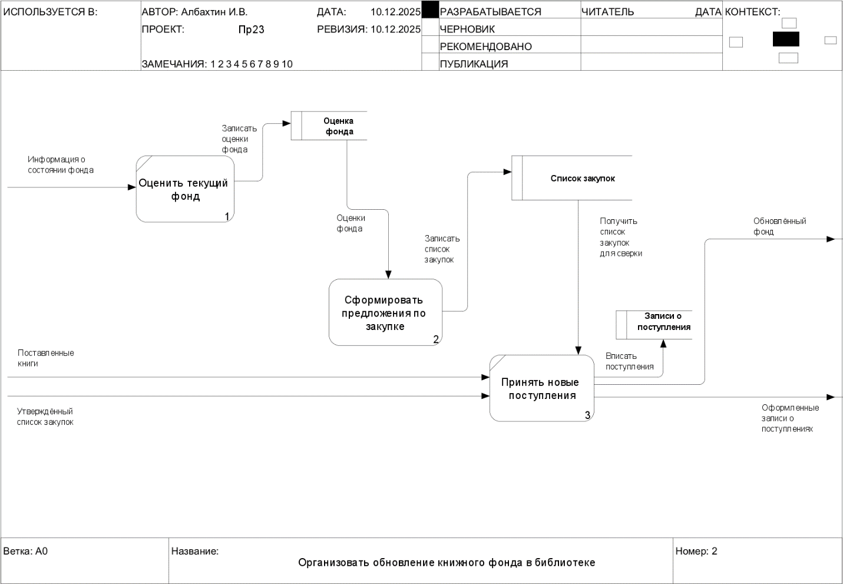
Рисунок 2 – Декомпозиция контекстной диаграммы
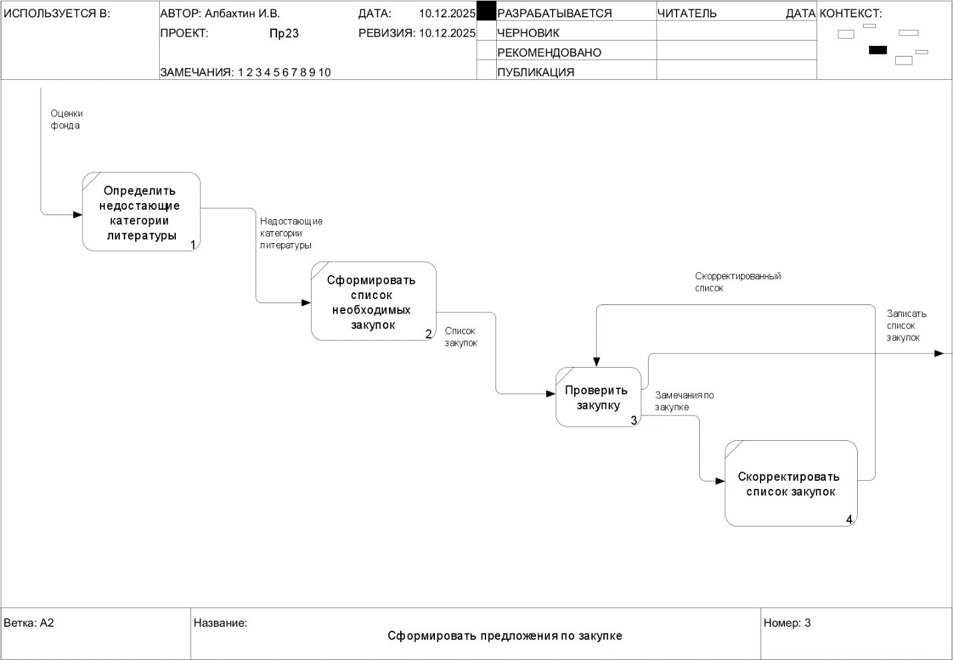
Рисунок 3 – Декомпозиция процесса «Сформировать предложения по закупке»
Вывод: в ходе практического занятия было выполнено задание, основанное на техническом задании

Список использованных источников и литературы:
1. Моделирование бизнес-процессов [Электронный ресурс]: учебное пособие / Ю. В. Кириллина, И. А. Семичастнов. — М.: РТУ МИРЭА, 2022.
2. Кириллина Ю. В., Черняускас В. В., Леонов Д. А., Лентяева Т. В. Моделирование бизнес-процессов [Электронный ресурс]:рабочая тетрадь. — М.: РТУ МИРЭА, 2023.
3. Моделирование бизнес-процессов: учебник и практикум для академического бакалавриата / О.И. Долганова, Е.В. Виноградова, А.М. Лобанова; под ред. О.И. Долгановой — М.: Издательство Юрайт, 2020 — 289 с. — Серия: Бакалавр. Академический курс

